谢谢你，我的小孩上学报名成功了！
青山区建设六路的招商一江璟城小区，是老旧街坊整体拆迁后原地提档升级新建开发的项目，小区总体规划中配套重新建设了荣获市级示范学校的某小学。拆迁还建户和新购商品房的群众看中的正是这个热点，纷纷在此安居。2021年6月，已入住该小区的的业主从该小学的招生简章中得知适龄儿童的入学报名条件之一是必须持有《不动产权证》。
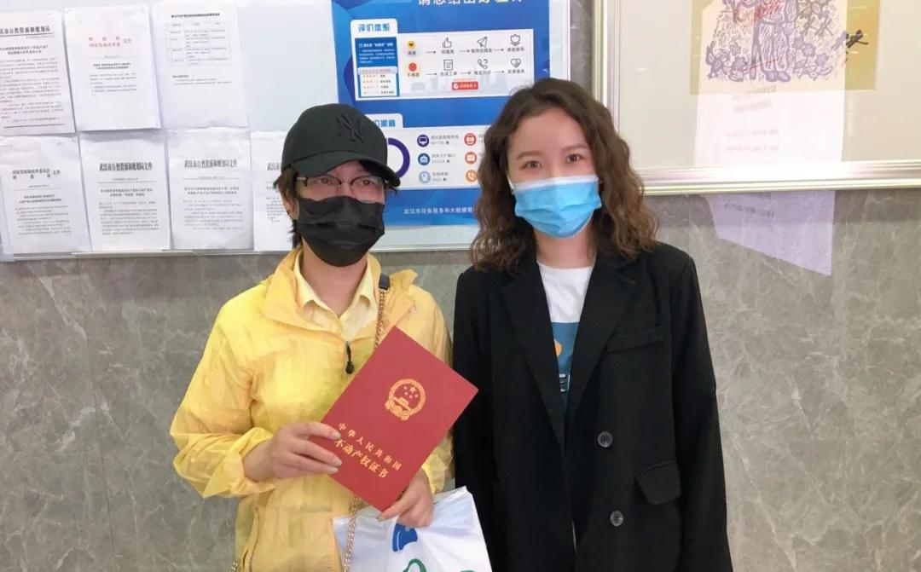
但是好事多磨，其中有一位王女士就遇到了麻烦。6月25日下午，她急匆匆的来到青山不动产登记咨询窗口，工作人员检查了资料后告知她，该房屋设有抵押，需要银行的抵押资料一并申请办理。“节外生枝”的情况，让王女士有点懵，她不停地向工作人员反映：“找银行又不知道耽误多长时间，我这是急着办证给小孩上学报名呢！能不能还有其他的办法”，期间她不断的打电话联系银行客户经理，沟通解决。
时间一晃，就到了下班的时点，这一幕被窗口工作人员刘问注意到了，她关切地对王女士说：“您先别急，我把您的特殊情况与银行说明一下，我相信，银行也是能够理解的！”平静的话语让焦燥的王女士安静了下来。刘问拿起手机联系上了银行的客户经理，对方说：不动产登记申请表需要银行盖公章，这个需要时间，尽量在7月1日、2日左右将资料准备齐全……听到这里，王女士开始推算：“学校的报名截止时间是7月3日，如果银行在7月1日把资料拿过来，办证还需要时间，7月2日我能拿到证吗？银行的这个时间太晚了！”王女士的心又提到了嗓子眼，絮絮叨叨的在窗口急的不知所措。刘问再次和银行的客户经理联系，讲明了该群众的办证时间，并请对方一定想方设法的把这一户的资料优先找出来。银行的客户经理被打动，明确表示将把时间往前赶一赶。这时刘问向王女士肯定地说：“只要银行提供了齐全的资料，我这里第一时间给你办理，而且当天就为你颁证，绝不耽误孩子上学的报名时间！”王女士看到刘问诚心诚意、言之凿凿，悬着的心终于放下了。
在大家的共同努力下，6月30日，王女士拿到了银行资料，再次来到窗口，顺利地办理了不动产权证，并领取了不动产权证，万分感激。事后得知，她的小孩也如愿报上了该学校，并说“谢谢你,我的小孩上学报名成功了！”
在建党100周年之际，青山分中心在市登记中心党总支的带领下，如火如荼开展“我为群众办实事”实践活动，青年党员刘问同志扎根窗口一线，本着群众利益无小事、一枝一叶总关情，把问题矛盾化解在窗口，把点点滴滴的事情做到极致，用心用情努力工作，为窗口人员树立了学习的榜样。

